Game Design Document



Macan Asia

Johannes Ridho Tumpuan Parlindungan

Ananta Pandu Wicaksana

M. Ecky Rabani

Stefanus Thobi Sinaga

Contents

1. Game Design 3

Summary 3

Gameplay 3

Mindset 3

2. Technical 5

Screens 5

Controls 5

Mechanics 5

3. Level Design 6

Game Flow 7

4. Arahan Visual 7

Arahan Palet Warna 7

Arahan Gaya Grafis 8

5. Arahan Audio 10

Screenshot 13

# Game Design

## Summary

*Sum up your game idea in 2 sentences. A kind of elevator pitch. Keep it* ***simple****!*

Adu gasing dengan teman-temanmu. Jadilah gasing terakhir yang bertahan di arena.

## Gameplay

*What should the gameplay be like? What is the goal of the game, and what kind of obstacles are in the way? What tactics should the player use to overcome them?*

Game ini adalah game multiplayer dimana para pemain berusaha agar menjadi yang terakhir bertahan di arena. Pemain dapat menabrakkan gasingnya pada gasing lawan atau mengeluarkannya dari arena untuk memenangkan pertandingan. Pemain juga dapat menggunakan skill dan ultimate skill yang berbeda-beda untuk tiap gasing. Ultimate skill dapat diaktifkan dengan menggunakan suara pemain. Selain itu, terdapat banyak gasing dan arena dengan karakteristik yang berbeda-beda. Untuk menggerakkan gasing, digunakan smartphone yang berfungsi sebagai controller dengan memiringkannya (*tilting*).

## Mindset

*What kind of mindset do you want to provoke in the player? Do you want them to feel powerful, or weak? Adventurous, or nervous? Hurried, or calm? How do you intend to provoke those emotions?*

Competitiveness. Tujuan dari game ini adalah menghasilkan kesenangan dari rasa persaingan antar pemainnya.

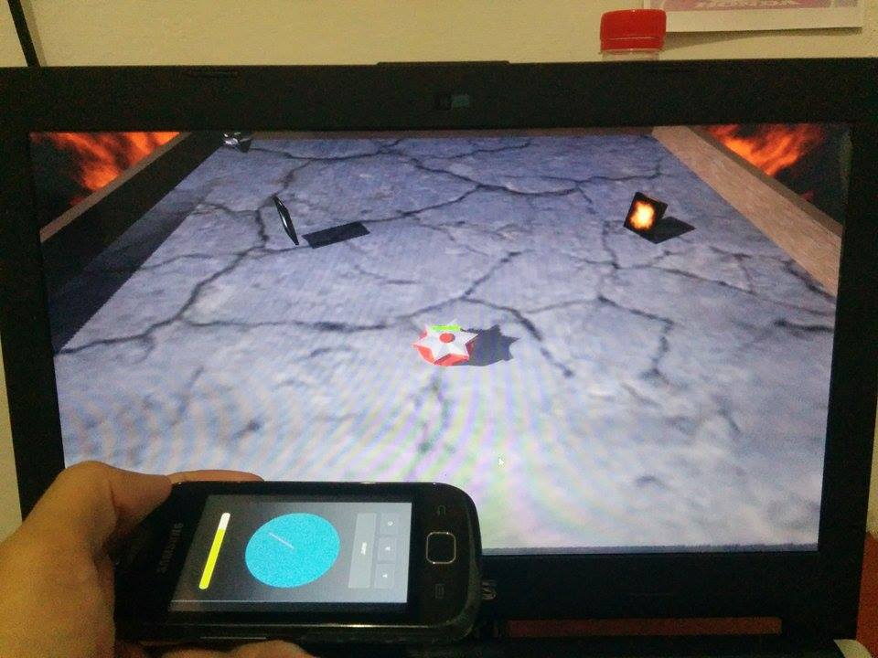

Gambar Permainan pada Desktop Mode

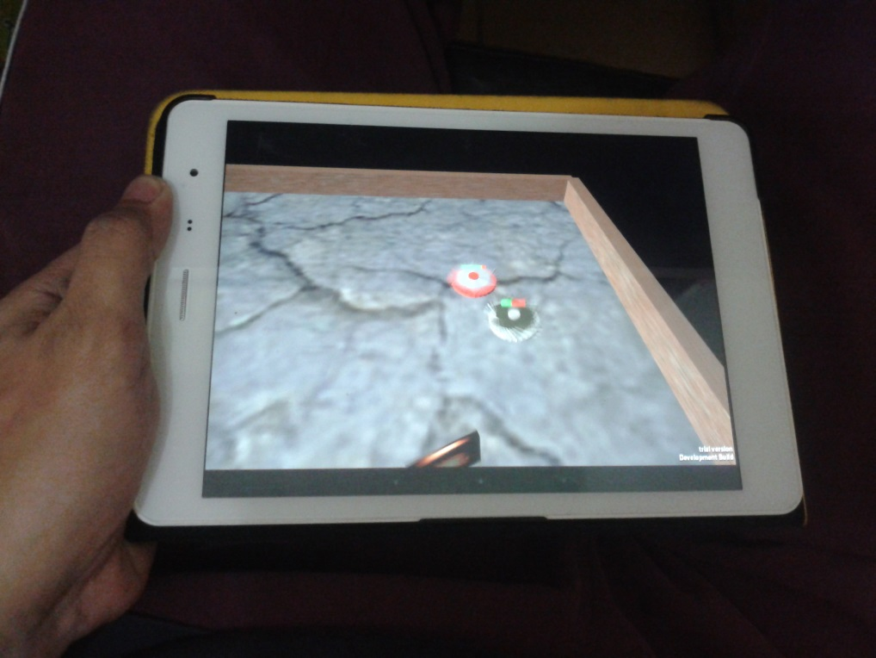

Gambar Permainan pada Mobile Mode

# Technical

## Screens

1. Title Screen
2. Main Menu
   1. Single Player
      1. Mobile Mode
         1. Story Mode
         2. Arcade Mode
      2. Desktop Mode
         1. Story Mode
         2. Arcade Mode
   2. Multi Player
      1. Mobile Mode
         1. Team Play
         2. Royal Rumble
      2. Desktop Mode
         1. Team Play
         2. Royal Rumble
   3. Gallery
   4. Leaderboard
   5. Option
   6. Help
3. Playing Option
4. Game

## Controls

Untuk mengontrol gasing, pengguna dapat melakukan *tilting* pada *smartphone*. Untuk mengaktifkan *skill*, pengguna dapat menekan tombol yang tersedia pada layar. Setiap gasing memiliki *skill* yang berbeda-beda. Jika *voice command* pada *option* diaktifkan, pemain harus mengucapkan nama *ultimate skill* untuk mengaktifkan *ultimate skill* gasing. Jika *voice command* tidak aktif, pemain dapat menggunakan tombol *ultimate skill* yang tersedia di layar.

## Mechanics

1. Voice Command Mode

Game ini menggunakan voice recognition untuk mengaktifkan ultimate skill tiap gasing. Namun fitur ini dapat dinon-aktifkan pada menu option.

1. Desktop Mode

Game ini dapat dimainkan dengan layar laptop sebagai tampilannya dan *smartphone* sebagai *controller* dengan menghubungkan terlebih dahulu *smartphone* dan laptop.

1. Multiplayer Mode

Game ini dapat dimainkan secara multiplayer dengan menghubungkan dua atau lebih *smartphone*. Multiplayer mode juga dapat menggunakan desktop mode.

1. Variasi Gasing dan Arena

Pada game ini terdapat banyak gasing dan arena. Masing-masing memiliki karakter yang berbeda-beda.

# Level Design

Level utama pada game berbentuk arena yang menjadi tempat berjalannya pertandingan gasing. Level berbentuk arena tersebut digunakan pada mode permainan single-player dan multiplayer. Arena pertandingan yang disediakan oleh game bervariasi dan jumlahnya puluhan. Arena pertandingan bervariasi dari ukuran (size) arena, desain tema dan bentuk, dan objek-objek arena lainnya yang dapat berinteraksi dengan gasing tiap pemain.

Variasi ukuran (size) dari level arena pertandingan juga mempengaruhi jumlah gasing yang dapat bertanding di dalamnya, baik dalam mode permainan single-player maupun multiplayer. Ada 3 variasi ukuran dari arena pertandingan yaitu, arena pertandingan untuk 2 pemain atau gasing, 4 gasing, dan 6 gasing.

Variasi tema dan bentuk arena pertandingan menambah ketertarikan untuk bermain. Tiap arena memiliki tema masing-masing dengan set pewarnaan yang berbeda-beda untuk tiap arena. Tiap arena juga memiliki bentuk dan layout yang berbeda-beda dan cara pemain menavigasikan gasingnya untuk tiap arena juga berbeda-beda. Contohnya seperti, ada arena pertandingan yang memiliki layout map lingkaran, adapula yang memiliki layout map persegi panjang, dan masih banyak lagi. Contoh lainnya seperti, ada arena pertandingan yang memiliki pinggiran atau pagar, adapula yang tidak memiliki pinggiran atau pagar sehingga memungkinkan untuk gasing lawan keluar dari arena pertandingan dan dinyatakan kalah.

Untuk menambah *fun*-nya pertandingan gasing, pada tiap arena juga ditambahkan objek-objek yang interaktif. Efek dari objek interaktif tersebut bermacam-macam dan berbeda-beda untuk tiap arena pertandingan. Contoh objek-objek interaktif tersebut seperti, lantai yang terlapisi es dimana gasing pemain yang menginjak dan berputar diatasnya akan bergerak lebih kencang karena licin, bola yang menempel pada lantai dimana jika gasing pemain menyentuh atau menabrak bola tersebut maka gasing pemain akan terpental (bouncing effect) dengan jauh tertentu, dan masih banyak objek-objek interaktif lainnya.

## Game Flow

1. Pemain memasuki title screen, pemain dapat melanjutkan ke main menu.

2. Dalam main menu pemain dapat memilih untuk bermain single-player atau multiplayer.

3. Lalu pemain melanjutkan memilih mode permainan yang disediakan game.

4. Setelah itu pemain memilih arena pertandingan dan gasing yang akan dimainkan, kemudian sesi pertandingan akan dimulai.

5. Saat pertandingan dimulai, pemain menggerakkan gasing yang dipilih dan berusaha memenangkan pertandingan dengan mengalahkan gasing-gasing lawan.

6. Pemain dinyatakan menang jika di arena hanya tersisa gasing pemain saja atau dengan gasing pemain lain yang berada dalam satu tim.

# Arahan Visual

## Arahan Palet Warna

Gasing Evo memiliki tema futuristik, dimana gasing-gasing yang canggih dikendalikan oleh pemain untuk bertarung satu sama lain di arena yang penuh dengan rintangan. Dengan mengacu pada tema tersebut, dipilih palet warna yang cocok untuk mendekati “masa depan” yaitu warna-warna gelap, berpijar, dan “metalik”.

Sebagai referensi, palet warna pada film “TRON: Legacy” milik Disney dapat dijadikan sebagai gambaran untuk arahan palet warna:

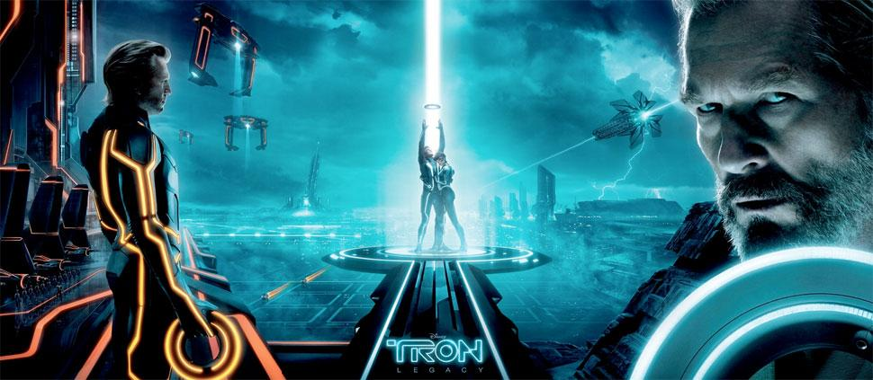

Gambar 3 Tron Legacy

## Arahan Gaya Grafis

Untuk mengejar imersi pemain dan mengaktualisasikan tema futuristik secara total, Gasing Evo dibuat dalam dimensi grafis 3D dengan gaya “realistik”. Gasing, sebagai objek 3D utama dalam permainan akan memiliki tekstur tegas yang sesuai dengan arahan palet warna, yaitu gelap, berpijar, dan metalik. Objek lain seperti arena akan memiliki tekstur tegas seperti gasing namun dengan warna yang lebih beragam sesuai dengan konteks arena-nya.

Sebagai referensi, grafis pada TRON Evolution milik Disney Interactive dapat dijadikan sebagai gambaran untuk arahan gaya grafis:

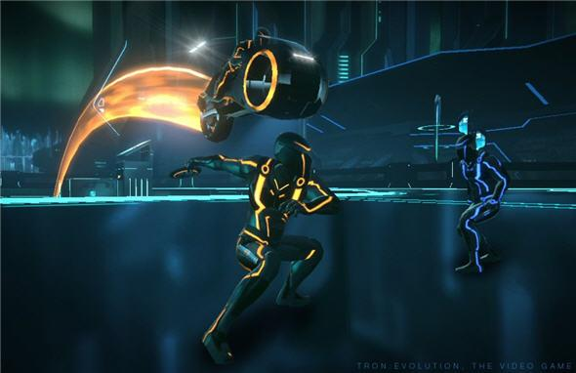

Gambar 4 Tron Evolution

Tabel 1 Kebutuhan Grafis

|  |  |  |  |  |
| --- | --- | --- | --- | --- |
| No | Jenis | Nama | Deskripsi | Contoh |
| 1 | Karakter | Gasing | Gasing yang akan dikendalikan oleh pemain, dipertarungkan dengan gasing lain. |  |
| 2 | Item | Toolkit | Benda yang dapat diambil ditengah arena untuk menyembuhkan gasing pemain |  |
| 3 | Item | Explosive Trap | Jebakan ditengah arena yang apabila dilewati oleh gasing pemain akan memberikan *damage*. |  |
| 4 | Item | Speed Booster | Benda yang dapat diambil ditengah arena untuk meningkatkan kecepatan gasing pemain |  |
| 5 | Item | Decelerator | Jebakan yang dapat terambil ditengah arena untuk menurunkan kecepatan gasing pemain |  |
| 6 | Item | Speed Seal | Jebakan yang dapat terambil ditengah arena untuk memberhentikan gasing pemain |  |
| 7 | Item | SP Recovery | Benda yang dapat diambil ditengah arena untuk menambah skill point gasing pemain |  |
| 8 | Item | SP Damage | Jebakan yang dapat terambil ditengah arena untuk mengurangi skill point gasing pemain | 3d nuclear sign |
| 9 | User Interface | Button | Tombol navigasi pengguna pada menu |  |

# Arahan Audio

Untuk mengejar tema futuristik dan suasana permainan yang kompetitif dari segi audio, dibutuhkan musik yang terasa canggih, eksperimental, serta ‘keras’. Diantaranya musik yang cocok untuk mengejar spesifikasi diatas adalah musik elektronik seperti *Dubstep* dan *Glitch Hop*. Musik dengan genre tersebut memiliki instrumentasi yang terdengar canggih seperti suara-suara bass digital distortif yang dimainkan secara “*drop the bass*” yang terasa futuristik sehingga cocok untuk dipadukan dengan tema keseluruhan Gasing Evo.

Sebagai referensi, album Bangarang karya Skrillex dapat dijadikan sebagai gambaran untuk arahan audio:

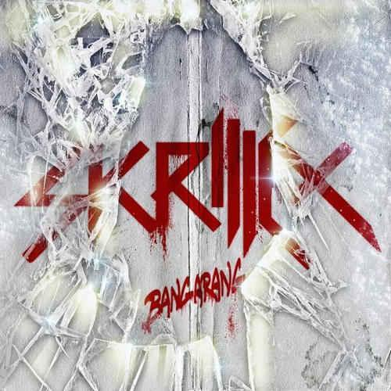

Gambar 5 Bangarang Skrillex

Tabel 2 Kebutuhan Musik

|  |  |  |  |  |
| --- | --- | --- | --- | --- |
| No | Scene | Deskripsi Musik | Perkiraan Tempo | Perkiraan Durasi |
| 1 | Splash Screen | Menuntun ke menu | 120BPM | 10 Detik |
| 2 | Main Menu | Datar, *catchy* | 120BPM | 2 Menit |
| 3 | Single Player | Menegangkan, kompetitif | 140BPM | 5 Menit |
| 4 | Multiplayer | Menegangkan, kompetitif | 140BPM | 5 Menit |

Tabel 3 Referensi Arahan Musik

|  |  |  |  |
| --- | --- | --- | --- |
| No | Scene | Judul Musik | Composer |
| 1 | Splash Screen | *EA Games’ “Challenge Everything” Jingle* | EA Games |
| 2 | Main Menu | *Skin To Bone* | Linkin Park |
| 3 | Single Player | *All Hell Is Breaking Loose* | London Elektricity |
| 4 | Multiplayer | SDA | SDA |

Tabel 4 Kebutuhan Efek Audio

|  |  |  |  |
| --- | --- | --- | --- |
| No | Nama | Deskripsi | Durasi |
| 1 | Confirm Button | Bunyi yang keluar ketika tombol pemain memilih pilihan navigasi yang maju. | sekitar 0.5 detik |
| 2 | Back Button | Bunyi yang keluar ketika tombol pemain memilih pilihan navigasi yang mundur. | sekitar 0.5 detik |
| 3 | Throttle | Suara gasing berputar. | terus menerus sampai gasing berhenti berputar |
| 4 | Crash | Suara gasing bertabrakan. | sekitar 0.5 detik |
| 5 | Power-ups | Suara gasing mendapat *power-up*. | sekitar 0.5 detik |
| 6 | Traps | Suara gasing ketika terkena perangkap. | sekitar 0.5 detik |
| 7 | Victory | Musik sekejap untuk merayakan kemenangan pemain. | sekitar 30 detik |
| 8 | Loss | Musik sekejap untuk menandakan bahwa pemain kalah. | sekitar 30 detik |

# Screenshot

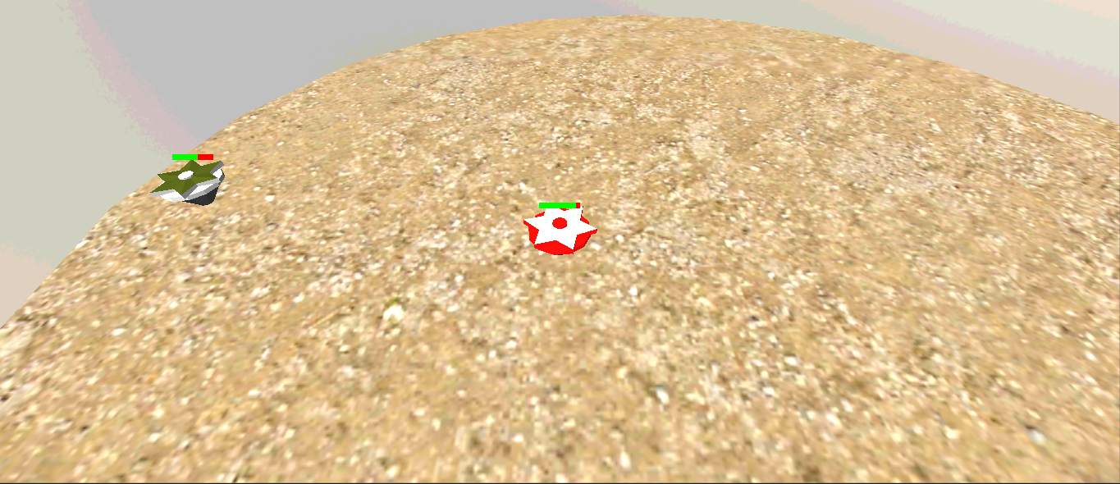

Gambar 6 Arena "Gladiator" 1 vs 1

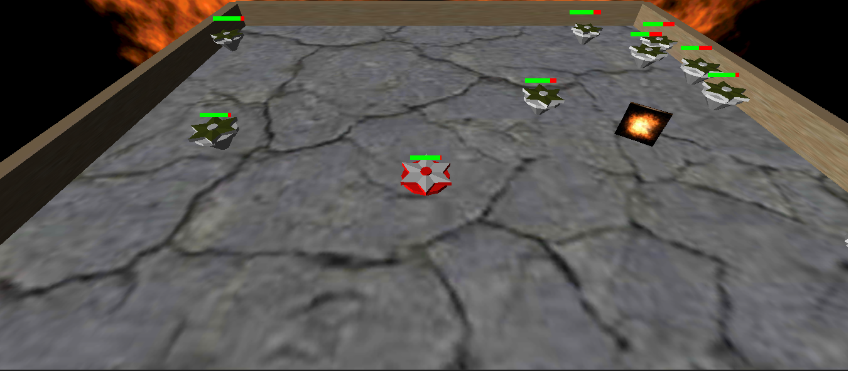

Gambar 7 Arena "Stone Field" 9 Gasing